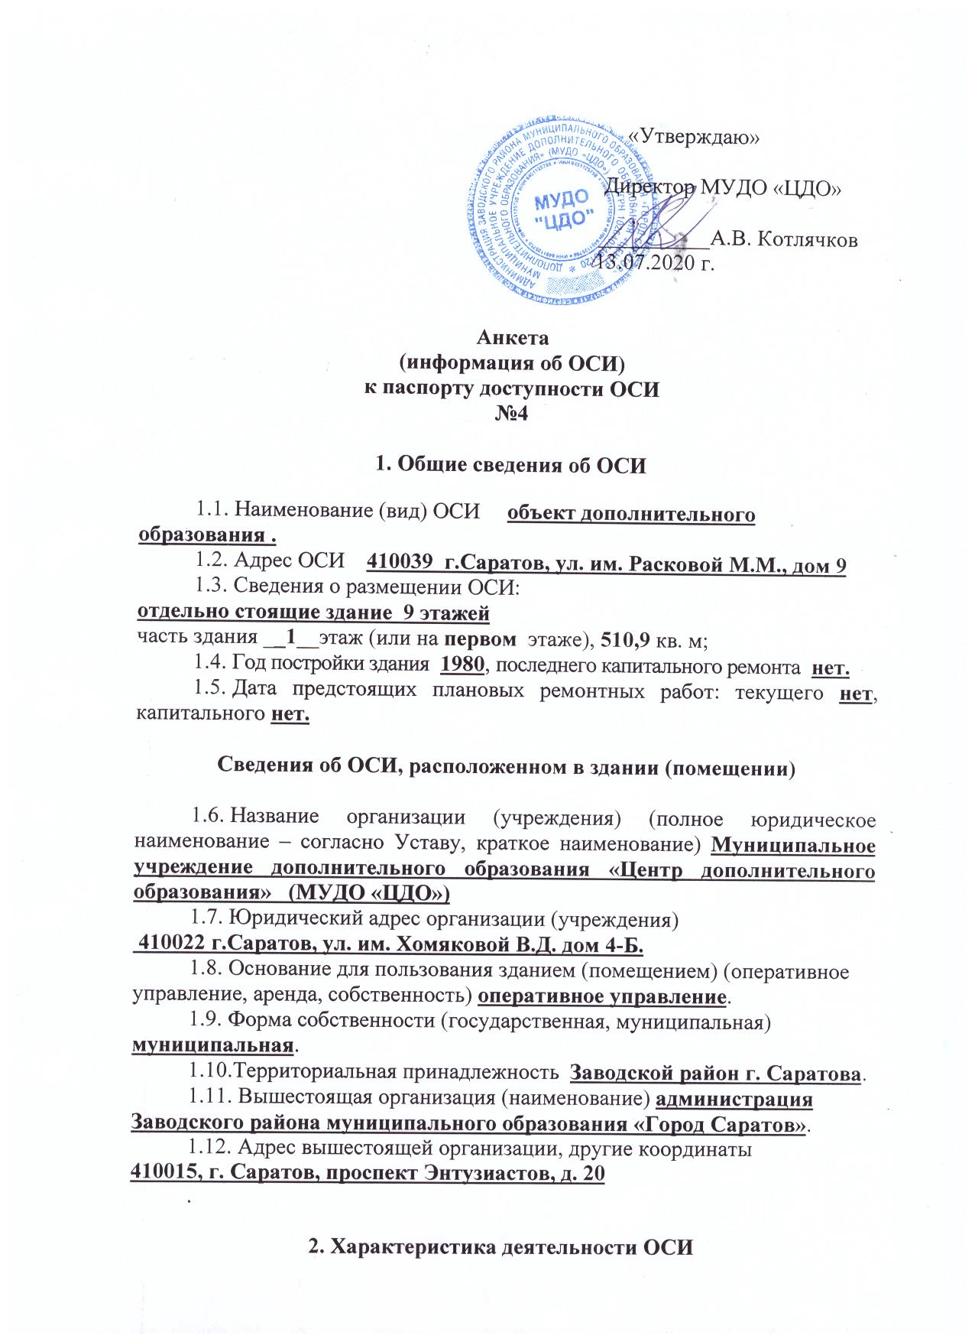
2.1. Сфера деятельности (здравоохранение, образование, социальная защита, физическая культура и спорт, культура, связь и информация, транспорт, жилой фонд, потребительский рынок и сфера услуг, другое)
образование.
2.2. Виды оказываемых услуг дополнительное образование.
2.3. Форма оказания услуг: на ОСИ, с длительным пребыванием, в том числе с проживанием, на дому, дистанционно.
2.4. Категории обслуживаемого населения по возрасту: дети, взрослые трудоспособного возраста, пожилые; все возрастные категории.
2.5. Категории обслуживаемых инвалидов: инвалиды, передвигающиеся на коляске, инвалиды с нарушениями опорно-двигательного аппарата, нарушениями зрения, нарушениями слуха, нарушениями умственного развития. Нет.
2.6. Плановая мощность: посещаемость (количество обслуживаемых
в день), вместимость, пропускная способность 152 / 60 / 172 .
2.7. Участие в исполнении ИПР инвалида, ребенка-инвалида (да, нет).

3. Состояние доступности ОСИ для инвалидов

3.1. Путь следования к ОСИ пассажирским транспортом автобус №
2-д, 18-д, 6, 90 остановка «Радуга»; маршрутное такси № 55, 83, 63, остановка «Крымская».
(описать маршрут движения с использованием пассажирского транспорта)

наличие адаптированного пассажирского транспорта к ОСИ да.

3.2. Путь к ОСИ от ближайшей остановки пассажирского транспорта:
3.2.1. Расстояние до ОСИ от остановки транспорта 150 м.
3.2.2. Время движения (пешком) 5 - 10 мин.
3.2.3. Наличие выделенного от проезжей части пешеходного пути (да, нет).
3.2.4. Перекрестки: нерегулируемые; регулируемые, со звуковой сигнализацией, таймером; нет.
3.2.5. Информация на пути следования к ОСИ: акустическая, тактильная, визуальная; нет.
3.2.6. Перепады высоты на пути: есть, нет. (описать__________________________________________________________).

Их обустройство для инвалидов на коляске: да, нет ________________

3.3. Вариант организации доступности ОСИ (формы обслуживания)* с учётом СП 35-101-2001:

№  п/п | Категория инвалидов  (вид нарушения) | Вариант организации доступности ОСИ  (формы обслуживания)*
1. | Все категории инвалидов | ДУ
 | в том числе инвалиды:
2. | передвигающиеся на креслах-колясках | ДУ
3. | с нарушениями опорно-двигательного аппарата | ДУ
4. | с нарушениями зрения | ДУ
5. | с нарушениями слуха | ДУ
6. | с нарушениями умственного развития | ДУ

* Указывается один из вариантов: «А», «Б», «ДУ», «ВНД»:
А – доступны все структурно-функциональные зоны ОСИ;
Б – в уровне первого этажа организовано место обслуживания инвалидов;
ДУ – доступен условно, то есть организовано дистанционное обслуживание, помощь персонала и т.д.;
ВНД – временно недоступен.

3.4. Состояние доступности основных структурно-функциональных зон:

№  п/п | Основные структурно-функциональные зоны | Состояние доступности,  в том числе для основных категорий инвалидов**
1. | Территория, прилегающая к зданию (участок) | ДЧ-И (К, О, Г, У)
2. | Вход (входы) в здание | ДЧ-И (К, О, Г, У)
3. | Путь (пути) движения внутри здания  (в том числе пути эвакуации) | ДЧ-И (О, Г, У, К)
4. | Зона целевого назначения здания (целевого посещения ОСИ) | ДЧ-И (К, О, Г, У)
5. | Санитарно-гигиенические помещения | ДЧ-И (О, Г, У)
6. | Система информации и связи (на всех зонах) | ДУ
7. | Пути движения к ОСИ (от остановки транспорта) | ДЧ-И (К, О, Г, У)

** Указывается: ДП-В – доступно полностью всем; ДП-И (К, О, С, Г, У) – доступно полностью избирательно (указать категории инвалидов); ДЧ-В – доступно частично всем; ДЧ-И (К, О, С, Г, У) – доступно частично избирательно (указать категории инвалидов); ДУ – доступно условно; ВНД – временно недоступно

3.5. Итоговое заключение о состоянии доступности ОСИ: ДЧ-И.

__________________________________________________________________

4. Управленческие решения
(предложения по адаптации основных структурных элементов ОСИ)
№  п/п | Основные структурно-функциональные зоны ОСИ | Рекомендации  по адаптации ОСИ (вид работы)*
1. | Территория, прилегающая к зданию (участок) | Не нуждается
2. | Вход (входы) в здание | Не нуждается
3. | Путь (пути) движения внутри здания (в том числе пути эвакуации) | Не нуждается
4. | Зона целевого назначения здания (целевого посещения объекта) | не нуждается
5. | Санитарно-гигиенические помещения | технические решения невозможны
6. | Система информации на объекте (на всех зонах) | Индивидуальное решение с ТСР
7. | Пути движения к объекту (от остановки транспорта) | Не нуждается
8. | Все зоны и участки | Ремонт текущий

* Указывается один из вариантов (видов работ): не нуждается; ремонт (текущий, капитальный); индивидуальное решение с ТСР; технические решения невозможны – организация альтернативной формы обслуживания
№4.

